Resolución del Pleno del Instituto de Transparencia, Acceso a la Información Pública y Protección de Datos Personales del Estado de México y Municipios, con domicilio en Metepec, Estado de México, de fecha doce de agosto de dos mil veinte.
VISTO el expediente formado con motivo del recurso de revisión 00807/INFOEM/IP/RR/2020, promovido por el C. XXXXXXXXXX XXXXXXXXX XXXXXX XXXXXX, en lo sucesivo EL RECURRENTE, en contra de la respuesta emitida por la Secretaría de Movilidad, en lo sucesivo EL SUJETO OBLIGADO, se procede a dictar la presente resolución con base en lo siguiente:
RESULTANDO
- En fecha treinta de diciembre de dos mil diecinueve, pero al ser un día inhábil, se registró el ocho de enero de dos mil veinte, EL RECURRENTE presentó a través del Sistema de Acceso a la Información Mexiquense, en lo subsecuente EL SAIMEX ante EL SUJETO OBLIGADO, la solicitud de acceso a la información pública, a la que se le asignó el número 00004/SM/IP/2020, mediante la cual requirió lo siguiente:
“Solicitud de información la cual deberá ser Fidedigna y verdadera. Saber cuales son los motivos y fundamentos para remitir un vehículo de transporte publico a corralon.” (Sic)
Modalidad de entrega: Vía SAIMEX

- En cumplimiento al artículo 162 de la Ley de Transparencia y Acceso a la Información Pública del Estado de México y Municipios, el ocho de enero de dos mil veinte, la Titular de la Unidad de Transparencia del SUJETO OBLIGADO, mediante los folios 00004/SM/IP/2020/TSP/0001 y 00004/SM/IP/2020/TSP/0002 turnó el requerimiento de información a los Servidores Públicos Habilitados de la Dirección General de Asuntos Jurídicos e Igualdad de Género y de la Subsecretaría de Movilidad, a fin de colmar la solicitud de acceso a la información; tal y como, se aprecia en la imagen siguiente:
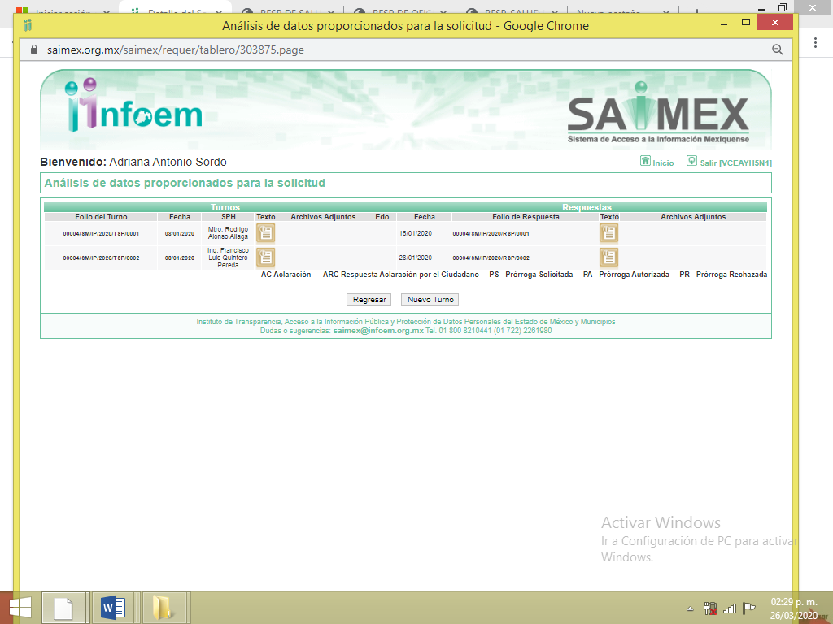
- De las constancias que obran en EL SAIMEX, se advierte que en fecha veintinueve de enero de dos mil veinte, la Titular de la Unidad de Transparencia del SUJETO OBLIGADO dio respuesta a la solicitud de información, en los siguientes términos:

“…En respuesta a la solicitud recibida, nos permitimos hacer de su conocimiento que con fundamento en el artículo 53, Fracciones: II, V y VI de la Ley de Transparencia y Acceso a la Información Pública del Estado de México y Municipios, le contestamos que:
En respuesta a su petición número 00004/SM/IP/2020, a través de la cual solicitó la siguiente información: “…Solicitud de información la cual deberá ser Fidedigna y verdadera. Saber cuales son los motivos y fundamentos para remitir un vehículo de transporte publico a corralon…” (sic); de conformidad con lo dispuesto en los artículos 6 apartado A, 8 y 16 de la Constitución Política de los Estados Unidos Mexicanos; 5 de la Constitución Política del Estado Libre y Soberaneo de México; 1, 2, 3, 15, 19 fracción XVI y 33 de la Ley Orgánica de la Administración Pública del Estado de México; 1, 2, 3, 5, 9 y 10 del Reglamento Interior de la Secretaría de Movilidad del Estado de México; 1, 2, 3 fracción XXXIX, 4, 7 fracción I, 8, 11, 12 párrafo segundo, 15, 17, 21, 23 fracción I, 24 último párrafo, 53 fracción I, II y V, 59 fracción I, II y III, 75, 150, 151, 162 y 163 de la Ley de Transparencia y Acceso a la Información Pública del Estado de México y Municipios, hago de su conocimiento lo siguiente: El Subsecretario de Movilidad y el Director General de Asuntos Jurídicos e Igualdad de Género, informaron a la que suscribe que en el ámbito de competencia de esta Secretaría de Movilidad, el fundamento legal para remitir un vehículo a un depósito vehicular (corralón), son los artículos 7.79 del Código Administrativo del Estado de México y el artículo 132 del Reglamento del Transporte Público y Servicios Conexos del Estado de México; y en segundo lugar, he de mencionar que son variados los motivos por los cuales se pueden remitir los vehículos de transporte público a un depósito vehicular, ya que como se podrá dar cuenta de la lectura que se sirva realizar a los artículos citados con antelación, se trata de una medida de seguridad que se puede imponer por flagrantes violaciones a cualquiera de las disposiciones previstas en el Código Administrativo y las disposiciones que de él emanen, como lo es el Reglamento citado con antelación. De esta manera y para el caso que nos ocupa, la flagrancia es definida por el diccionario de la Real Academia Española como un adjetivo que indica tal evidencia que no necesita pruebas, es decir, que la medida de seguridad consistente en la retención de un vehículo de transporte público se puede dar por una evidente violación a cualquier disposición del Código y del Reglamento de la materia, etc., sin importar la infracción cometida, en consecuencia, no es necesario enlistar todos los motivos que configuran una infracción a dichos ordenamientos legales, sino que basta con que se contravenga cualquiera de estos y que su infracción sea cometida en flagrancia para que se pueda ejecutar legalmente la retención y remisión de un vehículo de transporte público al depósito respectivo. No obstante lo anterior, se debe decir que, a pesar de que los motivos son numerosos, todos estos se encuentran inmersos en el Código Administrativo y el Reglamento del Transporte Público y Servicios Conexos, ambos del Estado de México, en consecuencia, el concesionario para ser considerado como tal, debe dar cumplimiento a diversas obligaciones, dentro de las cuales la primera es prestar el servicio en los términos del Libro Séptimo del Código Administrativo del Estado de México, del Reglamento del Transporte Público y Servicios Conexos del Estado de México y de la concesión respectiva, según lo dispone el artículo 7.26 del Código em comento. Finalmente, se hace extensivo a Usted que si su pretensión es conocer todos los motivos por los cuales se puede cometer una violación al Código y al Reglamento de la materia, deberá dar lectura en su integridad a ambos cuerpos normativos, pues sólo así podrá conocer todas las conductas u omisiones que se actualizan como infracción a los mismos. CÓDIGO ADMINISTRATIVO DEL ESTADO DE MÉXICO. Artículo 7.79.- Las autoridades podrán imponer como medida de seguridad, la retención del vehículo cuando se violen flagrantemente las disposiciones de este Libro y las disposiciones que de él emanen, o bien, cuando los vehículos no se encuentren en condiciones para la prestación del servicio público de transporte o pongan en peligro la seguridad de los usuarios del servicio o de terceros. Artículo 7.26.- Son obligaciones de los concesionarios y permisionarios: I. Prestar el servicio en los términos del presente Libro, de su reglamento y de la concesión o permiso; REGLAMENTO DEL TRANSPORTE PÚBLICO Y SERVICIOS CONEXOS DEL ESTADO DE MÉXICO. ARTICULO 132.- La retención de vehículos de transporte público, se hará en los siguientes casos: I. Cuando exista flagrante violación del concesionario o permisionario que fuere propietario o poseedor del vehículo afecto al servicio, a cualquiera de las disposiciones previstas en el Código y este Reglamento. II. Cuando el vehículo se encuentre prestando servicio público de transporte sin concesión o permiso. III. Cuando el vehículo no se encuentre en condiciones para prestar el servicio o ponga en peligro la seguridad de los usuarios; se entenderán satisfechos los supuestos anteriores cuando el vehículo no satisfaga la norma técnica o no se hubieren cumplido las condiciones previstas en la bitácora de servicio. Por todo lo anteriormente expuesto, de conformidad con los artículos 12 y 24 de la Ley de Transparencia, Acceso a la Información Pública del Estado de México y Municipios que a la letra dicen: “…Artículo 12. Quienes generen, recopilen, administren, manejen, procesen, archiven o conserven información pública serán responsables de la misma en los términos de las disposiciones jurídicas aplicables. Los sujetos obligados sólo proporcionarán la información pública que se les requiera y que obre en sus archivos y en el estado en que ésta se encuentre. La obligación de proporcionar información no comprende el procesamiento de la misma, ni el presentarla conforme al interés del solicitante; no estarán obligados a generarla, resumirla, efectuar cálculos o practicar investigaciones…” “…Artículo 24. Para el cumplimiento de los objetivos de esta Ley, los sujetos obligados deberán cumplir con las siguientes obligaciones, según corresponda, de acuerdo a su naturaleza: … Los sujetos obligados solo proporcionarán la información pública que generen, administren o posean en el ejercicio de sus atribuciones…” Sin más por el momento, le envío un cordial saludo.” (Sic)

- Inconforme con la respuesta proporcionada por el SUJETO OBLIGADO, en fecha veintinueve de enero de dos mil veinte, EL RECURRENTE a través del SAIMEX, interpuso el recurso de revisión objeto del presente estudio, al que se le asignó el número 00807/INFOEM/IP/RR/2020, en el que señaló como acto impugnado, lo siguiente:
“El articulo 132 del reglamento de Transporte Publico y Servicios Conexos del Estado de México es AMBIGUO.” (Sic)
Asimismo, EL RECURRENTE indicó como razones o motivos de inconformidad:
“El articulo 132 del reglamento de Transporte Publico y Servicios Conexos del Estado de México es AMBIGUO así como si respuesta, por eso solicito que se me especifique cuales son las faltas que realmente ameriten la retención de los vehiculos de transporte publico, o saber si se aplican discrecionalmente y a criterios de los encargados de las visitas, por lo cual reitero que se enlisten las faltas que ameritan la retención del vehículo, por lo cual NO me doy satisfecho con su respuesta.”(Sic)
- En fecha veintinueve de enero de dos mil veinte, el recurso de que se trata se envió electrónicamente al Instituto de Transparencia, Acceso a la Información Pública y Protección de Datos Personales del Estado de México y Municipios y con fundamento en el artículo 185, fracción I de la Ley de Transparencia y Acceso a la Información Pública del Estado de México y Municipios, se turnó, a través del SAIMEX, a la Comisionada EVA ABAID YAPUR, a efecto de que decretara su admisión o desechamiento.
- En fecha cinco de febrero de dos mil veinte, atento a lo dispuesto en el artículo 185, fracciones I, II y IV, de la Ley de Transparencia y Acceso a la Información Pública del Estado de México y Municipios, se acordó la admisión a trámite del referido recurso de revisión, así como la integración del expediente respectivo, mismo que se puso a disposición de las partes, para que en el plazo máximo de siete días hábiles, EL RECURRENTE realizara manifestaciones, alegatos y ofreciera las pruebas que a su derecho conviniera y, en el caso del SUJETO OBLIGADO, para que exhibiera el Informe Justificado correspondiente.
- En cumplimiento a lo anterior, de las constancias del expediente electrónico del SAIMEX, se observó que en fecha catorce de febrero de dos mil veinte, EL SUJETO OBLIGADO rindió su Informe Justificado adjuntando el archivo electrónico Informe Justificado Recurso de Revisión 00807_INFOEM_IP_RR_2020.pdf, mediante el cual, la Jefa de la Unidad de Información, Planeación, Programación y Evaluación y Titular de la Unidad de Transparencia de la Secretaría de Movilidad, refirió que el fundamento legal para remitir un vehículo a un depósito vehicular (corralón), son los artículos 7.79 del Código Administrativo del Estado de México y el artículo 132 del Reglamento del Transporte Público y Servicios Conexos del Estado de México; y en segundo lugar, ha de mencionar que son variados los motivos por los cuales se pueden remitir los vehículos de transporte público a un depósito vehicular, se trata de una medida de seguridad que se puede imponer por flagrantes violaciones a cualquiera de las disposiciones previstas en el Código Administrativo y las disposiciones que de él emanen. Definió la flagrancia y enfatizó que, a pesar de que los motivos son numerosos, todos se encuentran inmersos en el Código Administrativo y el Reglamento del Transporte Público y Servicios Conexos, ambos del Estado de México, en consecuencia, el concesionario para ser considerado como tal, debe dar cumplimiento a diversas obligaciones, dentro de las cuales la primera es prestar el servicio en los términos del Libro Séptimo del Código Administrativo del Estado de México, del Reglamento del Transporte Público y Servicios Conexos del Estado de México y de la concesión respectiva, según lo dispone el artículo 7.26 del Código en comento y finalmente manifestó que los casos por las cuales un vehículo puede ser remitido al depósito son las contempladas en el artículo 7.84 del Libreo Séptimo del Código Administrativo del Estado de México, ratificando así, su respuesta inicial.

Atento a lo anterior y en razón a que, no se actualizó lo dispuesto por la fracción III del artículo 185 de la Ley de Transparencia y Acceso a la Información Pública de Estado de México, el Informe Justificado, no fue puesto a la vista del RECURRENTE; sin embrago se plasman en este momento, de manera ilustrativa:
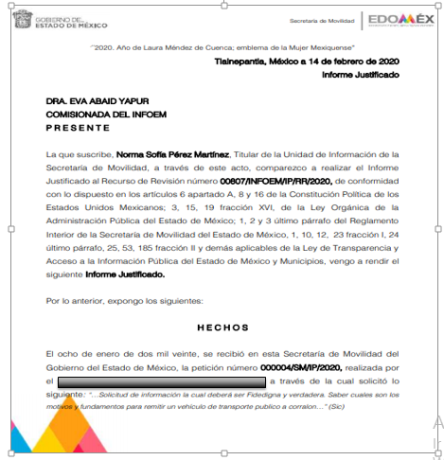
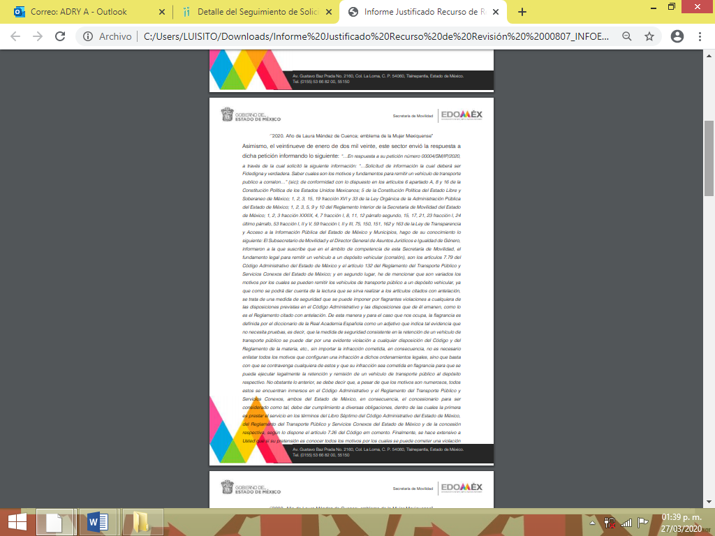
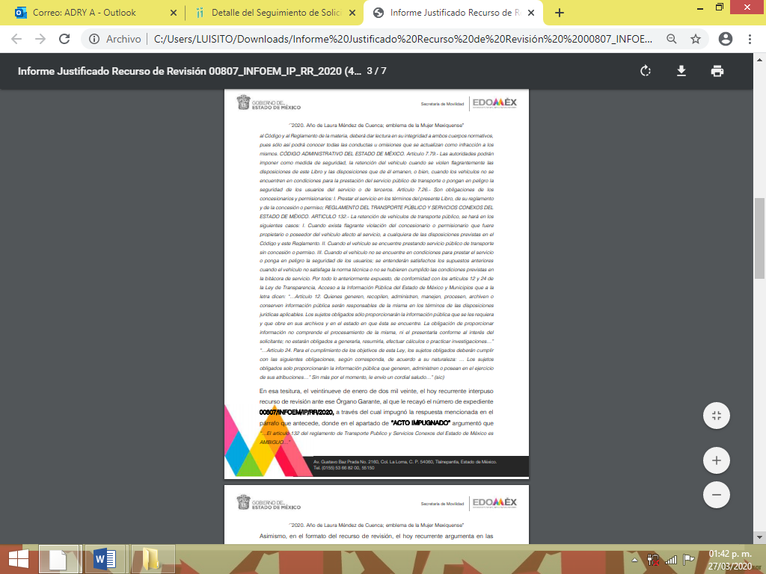
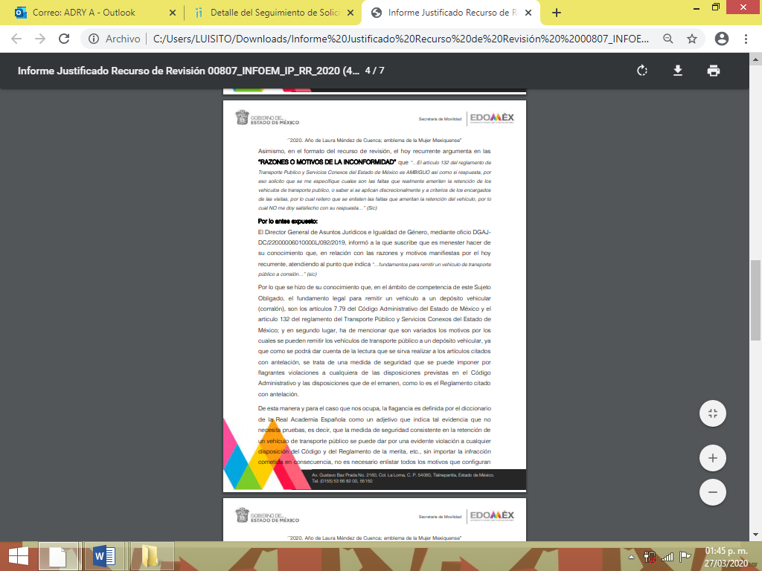
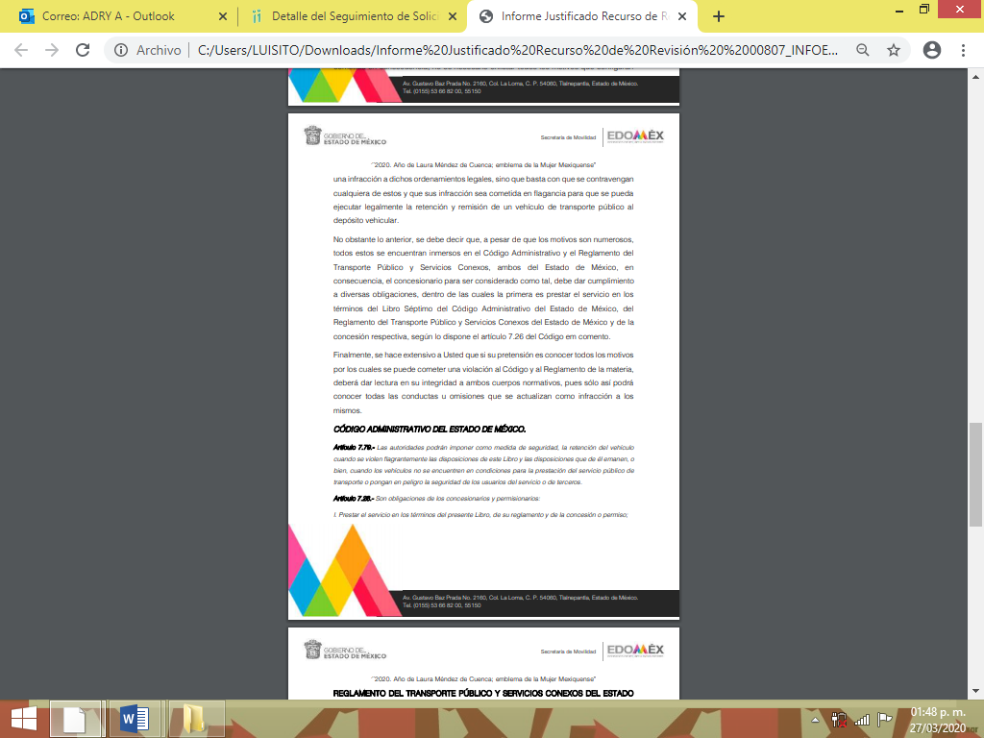
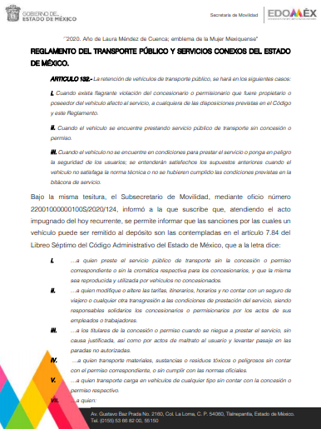

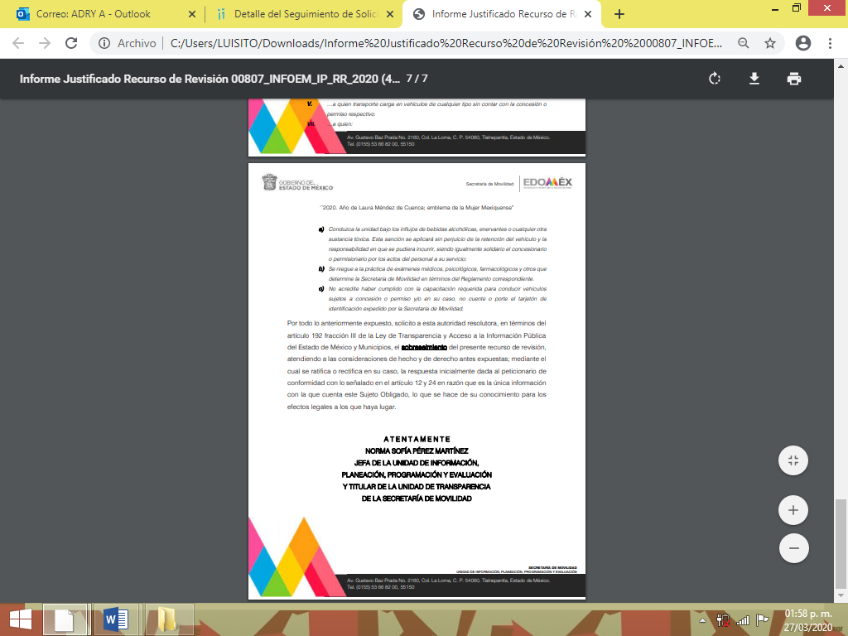
Por su parte, EL RECURRENTE no realizó manifiestación alguna, ni presentó pruebas o alegatos que a su derecho convinieran.
- Una vez analizado el estado procesal que guardaba el expediente, en fecha tres de agosto de dos mil veinte, la Comisionada Ponente acordó el cierre de instrucción; así como, la remisión del mismo a efecto de ser resuelto, de conformidad con lo establecido en el artículo 185, fracciones VI y VIII de la Ley de Transparencia y Acceso a la Información Pública del Estado de México y Municipios.
- El veinte de abril de dos mil veinte, la Comisionada Ponente acordó ampliar el plazo para resolver el recurso de revisión de mérito, por un periodo de hasta quince días hábiles, de conformidad con el artículo 181, tercer párrafo de la Ley de Transparencia y Acceso a la Información Pública del Estado de México y Municipios; y
CONSIDERANDO
- Competencia. Este Instituto de Transparencia, Acceso a la Información Pública y Protección de Datos Personales del Estado de México y Municipios, es competente para conocer y resolver el presente recurso, conforme a lo dispuesto en los artículos 6, Letra A de la Constitución Política de los Estados Unidos Mexicanos; 5, párrafos vigésimo segundo, vigésimo tercero y vigésimo cuarto, fracciones IV y V de la Constitución Política del Estado Libre y Soberano de México; 1, 2, fracción II, 13, 29, 36, fracciones I y II, 176, 178, 179, 181, párrafo tercero y 185 de la Ley de Transparencia y Acceso a la Información Pública del Estado de México y Municipios; y 9, fracciones I y XXIV y 11 del Reglamento Interior del Instituto de Transparencia, Acceso a la Información Pública y Protección de Datos Personales del Estado de México y Municipios; toda vez que se trata de un recurso de revisión interpuesto por un Ciudadano en términos de la Ley de la materia.
- Interés. El recurso de revisión fue interpuesto por parte legítima en atención a que fue presentado por EL RECURRENTE, quien formuló la solicitud de información pública número 00004/SM/IP/2020.
- Oportunidad. El recurso de revisión fue interpuesto dentro del plazo de quince días hábiles contados a partir del día siguiente al en que EL RECURRENTE tuvo conocimiento de la respuesta impugnada, tal y como lo prevé el artículo 178 de la Ley de Transparencia y Acceso a la Información Pública del Estado de México y Municipios, que establece:

“Artículo 178. El solicitante podrá interponer, por sí mismo o a través de su representante, de manera directa o por medios electrónicos, recurso de revisión ante el Instituto o ante la Unidad de Transparencia que haya conocido de la solicitud dentro de los quince días hábiles, siguientes a la fecha de la notificación de la respuesta.
A falta de respuesta del sujeto obligado, dentro de los plazos establecidos en esta Ley, a una solicitud de acceso a la información pública, el recurso podrá ser interpuesto en cualquier momento, acompañado con el documento que pruebe la fecha en que presentó la solicitud.
En el caso de que se interponga ante la Unidad de Transparencia, ésta deberá remitir el recurso de revisión al Instituto a más tardar al día siguiente de haberlo recibido.”

En efecto, atendiendo a que EL SUJETO OBLIGADO notificó la respuesta a la solicitud de información pública el veintinueve de enero de dos mil veinte; en consecuencia, el plazo de quince días hábiles que el artículo 178 de la ley de la materia otorga al RECURRENTE para presentar el recurso de revisión, transcurrió del treinta de enero al veinte de febrero de dos mil veinte, sin contemplar en el cómputo los días uno, dos, ocho, nueve, quince y dieciséis de febrero de dos mil veinte, por corresponder a sábados y domingos, considerados como días inhábiles; en términos del artículo 3, fracción X de la Ley de Transparencia y Acceso a la Información Pública del Estado de México y Municipios; así como el día tres de febrero de dos mil veinte, por suspensión de labores en el Instituto, de conformidad con el Calendario Oficial en Materia de Transparencia, Acceso a la Información Pública y Protección de Datos Personales del Estado de México y Municipios, para el año dos mil veinte y enero de dos mil veintiuno, publicado en el Periódico Oficial “Gaceta del Gobierno”, el diecinueve de diciembre de dos mil diecinueve.

En ese tenor, si el recurso de revisión que nos ocupa, se interpuso el veintinueve de enero de dos mil veinte, éste se encuentra dentro de los márgenes temporales previstos en el citado precepto legal y, por tanto, se considera oportuno.

- Procedibilidad. Del análisis efectuado, se advierte la procedibilidad del presente recurso de revisión, en razón de acreditación plena de todos y cada uno de los elementos formales exigidos por el artículo 180 de la Ley de Transparencia y Acceso a la Información Pública del Estado de México y Municipios, en atención a que fue presentado mediante el formato visible en EL SAIMEX.

- Estudio y resolución del asunto. Del análisis efectuado se advierte que el recurso de revisión de que se trata es procedente; toda vez, que se actualiza la hipótesis prevista en la fracción V del artículo 179 de la Ley de la materia, que a la letra indica:

“Artículo 179. El recurso de revisión es un medio de protección que la Ley otorga a los particulares, para hacer valer su derecho de acceso a la información pública, y procederá en contra de las siguientes causas:
. . .
V. La entrega de información incompleta;
…”

(Énfasis añadido)
El precepto legal antes citado, establece como supuestos de procedencia del recurso de revisión, la entrega de información incompleta, tal como señaló el hoy particular, al señalar la ambigüedad y su inconformarían con la respuesta, situación que se analizara más adelante.
Para ilustrar dicha actualización, debemos recordar que el hoy RECURRENTE en la solicitud de acceso a la información pública, requirió del SUJETO OBLIGADO, vía EL SAIMEX, lo siguiente:
- Cuáles son los motivos y fundamentos para remitir un vehículo de transporte público al corralón.
Ahora bien, EL SUJETO OBLIGADO pretendió dar repuesta a lo solicitado por el particular, describiendo lo señalado en el resultando III.

Inconforme con la respuesta, el ahora RECURRENTE, procedió a interponer el presente recurso de revisión, señalando tanto en acto impugnado, así como en sus razones o motivos de inconformidad, que la respuesta es ambigua y que no se le había entregado en su totalidad.

Por otra parte, de las constancias que obran en el SAIMEX, se advierte que EL RECURRENTE no realizó manifestaciones o alegatos, ni ofreció los medios de prueba que a su derecho conviniera, mientras que EL SUJETO OBLIGADO, mediante Informe Justificado ratificó su respuesta inicial.

Bajo ese contexto, este Instituto analizó la totalidad de constancias que integran el expediente electrónico del SAIMEX y advirtió que las razones o motivos de inconformidad hechos valer por EL RECURRENTE devienen infundados, de acuerdo a las consideraciones de hecho y de derecho que a continuación se desagregan.
Precisado ello, se obvia el análisis de la competencia por parte del SUJETO OBLIGADO, para generar, administrar o poseer la información solicitada en el recurso que nos ocupa, dado que éste ha asumido la misma, mediante respuesta e Informe Justificado; por lo que, ante tales pronunciamientos se arriba a que genera, posee y administra la información requerida por el particular.
En este contexto, el hecho de que EL SUJETO OBLIGADO haya asumido contar con la información pública solicitada en el recurso que nos ocupa, acepta que es competente para generarla, poseerla y administrarla, en ejercicio de sus funciones de derecho público, motivo por el cual se actualiza el supuesto jurídico, previsto en el artículo 12 de la Ley de Transparencia y Acceso a la Información Pública del Estado de México y Municipios, que literalmente establece:

“Artículo 12. Quienes generen, recopilen, administren, manejen, procesen, archiven o conserven información pública serán responsables de la misma en los términos de las disposiciones jurídicas aplicables.

Los sujetos obligados sólo proporcionarán la información pública que se les requiera y que obre en sus archivos y en el estado en que ésta se encuentre. La obligación de proporcionar información no comprende el procesamiento de la misma, ni el presentarla conforme al interés del solicitante; no estarán obligados a generarla, resumirla, efectuar cálculos o practicar investigaciones.”

De hecho, el estudio de la naturaleza jurídica de la información pública solicitada, tiene por objeto determinar si ésta la genera, posee o administra EL SUJETO OBLIGADO; sin embargo, en aquellos casos en que éste la asume, implica que cuenta con dicha información; por consiguiente, a nada práctico nos conduciría su estudio, ya que se insiste, ésta fue asumida por el mismo, lo que implica que genera, posee y administra, en ejercicio de sus funciones de derecho público, motivo por el cual se actualiza el supuesto jurídico, previsto en el artículo 12 de la Ley de la materia, anteriormente referido.

Asimismo, no se omite comentar que, al haber existido un pronunciamiento por parte del SUJETO OBLIGADO mediante respuesta e Informe Justificado, a fin de dar atención a la solicitud planteada, este Instituto no está facultado para manifestarse sobre la veracidad de la información proporcionada, conforme al artículo 36 de la Ley de la Materia.
Sirve de sustento a lo anterior, el criterio 31/10 emitido por el entonces Instituto Federal de Acceso a la Información y Protección de Datos, ahora Instituto Nacional de Transparencia, Acceso a la Información y Protección de Datos Personales (INAI), el cual refiere:
“El Instituto Federal de Acceso a la Información y Protección de Datos no cuenta con facultades para pronunciarse respecto de la veracidad de los documentos proporcionados por los sujetos obligados. El Instituto Federal de Acceso a la Información y Protección de Datos es un órgano de la Administración Pública Federal con autonomía operativa, presupuestaria y de decisión, encargado de promover y difundir el ejercicio del derecho de acceso a la información; resolver sobre la negativa de las solicitudes de acceso a la información; y proteger los datos personales en poder de las dependencias y entidades. Sin embargo, no está facultado para pronunciarse sobre la veracidad de la información proporcionada por las autoridades en respuesta a las solicitudes de información que les presentan los particulares, en virtud de que en los artículos 49 y 50 de la Ley Federal de Transparencia y Acceso a la Información Pública Gubernamental no se prevé una causal que permita al Instituto Federal de Acceso a la Información y Protección de Datos conocer, vía recurso revisión, al respecto. Expedientes: 2440/07 Comisión Federal de Electricidad - Alonso Lujambio Irazábal 0113/09 Instituto de Seguridad y Servicios Sociales de los Trabajadores del Estado – Alonso Lujambio Irazábal 1624/09 Instituto Nacional para la Educación de los Adultos - María Marván Laborde 2395/09 Secretaría de Economía - María Marván Laborde 0837/10 Administración Portuaria Integral de Veracruz, S.A. de C.V. – María Marván Laborde
Criterio 31/10” (sic)

Ahora bien, es importante mencionar que el particular realizó su requerimiento en forma de pregunta; señalando “cuáles son los motivos y fundamentos para remitir un vehículo de transporte público al corralón”, no obstante a ello, el hoy RECURRENTE, no es experto en la materia de acceso a la información pública; por ello, ésta autoridad suple la deficiencia en que incurre de conformidad con los artículos 13 y 181, cuarto párrafo de la Ley de Transparencia y Acceso a la Información del Estado de México y Municipios y refiere que debió entregarse al particular, la expresión documental que satisfaga el requerimiento de información, privilegiando en todo momento el principio de máxima publicidad.
Siendo necesario hacer hincapié que, en todo momento, los Sujetos Obligados, al analizar las solicitudes de información a ellos planteadas, deben verificar si puede o no tratarse de información que generen, posean o administren en el ejercicio de sus atribuciones o funciones y, en tal virtud, cuando haya información relacionada con la solicitud, o bien, una expresión documental, deben atenderlas. Lo anterior, tiene apoyo en el criterio 16/17, emitido por el Pleno del INAI, el cual menciona lo siguiente:
“Expresión documental. Cuando los particulares presenten solicitudes de acceso a la información sin identificar de forma precisa la documentación que pudiera contener la información de su interés, o bien, la solicitud constituya una consulta, pero la respuesta pudiera obrar en algún documento en poder de los sujetos obligados, éstos deben dar a dichas solicitudes una interpretación que les otorgue una expresión documental.
Resoluciones:
• RRA 0774/16. Secretaría de Salud. 31 de agosto de 2016. Por unanimidad. Comisionada Ponente María Patricia Kurczyn Villalobos.
• RRA 0143/17. Universidad Autónoma Agraria Antonio Narro. 22 de febrero de 2017. Por unanimidad. Comisionado Ponente Oscar Mauricio Guerra Ford.
• RRA 0540/17. Secretaría de Economía. 08 de marzo del 2017. Por unanimidad. Comisionado Ponente Francisco Javier Acuña Llamas.” (Sic)
(Énfasis añadido)
Ahora bien, es importante resaltar que los Sujetos Obligados deben garantizar el derecho de acceso a la información de los particulares, proporcionando la información con la que cuentan, en el formato en que la misma obre en sus archivos; sin necesidad de elaborar documentos ad hoc para atender las solicitudes de información, argumento que se fortalece con el criterio número 03/17 emitido por el Instituto Nacional de Transparencia, Acceso a la Información y Protección de Datos Personales (INAI), cuyo contenido se inserta a continuación:
“No existe obligación de elaborar documentos ad hoc para atender las solicitudes de acceso a la información. Los artículos 129 de la Ley General de Transparencia y Acceso a la Información Pública y 130, párrafo cuarto, de la Ley Federal de Transparencia y Acceso a la Información Pública, señalan que los sujetos obligados deberán otorgar acceso a los documentos que se encuentren en sus archivos o que estén obligados a documentar, de acuerdo con sus facultades, competencias o funciones, conforme a las características físicas de la información o del lugar donde se encuentre. Por lo anterior, los sujetos obligados deben garantizar el derecho de acceso a la información del particular, proporcionando la información con la que cuentan en el formato en que la misma obre en sus archivos; sin necesidad de elaborar documentos ad hoc para atender las solicitudes de información.

Resoluciones:

• RRA 0050/16. Instituto Nacional para la Evaluación de la Educación. 13 julio de 2016. Por unanimidad. Comisionado Ponente: Francisco Javier Acuña Llamas.
• RRA 0310/16. Instituto Nacional de Transparencia, Acceso a la Información y Protección de Datos Personales. 10 de agosto de 2016. Por unanimidad. Comisionada Ponente. Areli Cano Guadiana.
• RRA 1889/16. Secretaría de Hacienda y Crédito Público. 05 de octubre de 2016. Por unanimidad. Comisionada Ponente. Ximena Puente de la Mora.”
(Sic)
Así, los Sujetos Obligados, están constreñidos a entregar la información; tal y como, la generan y obra en sus archivos; por lo que, debe entregar aquella que contenga el mayor grado de desagregación posible; sin que, dicha situación conlleve a la realización de un documento en específico, es decir, debe entregase la información tal como conste en sus archivos y en el estado en que se encuentren, salvo las excepciones de reserva y confidencialidad de la información.
Una vez precisado lo anterior, es importante señalar que el particular al momento de presentar su solicitud de acceso a la información, omitió precisar la temporalidad; sin embargo, es importante referir que los solicitantes de información no son expertos o especialistas en la materia, por lo que es deber de los Sujetos Obligados deben orientarlos o requerirlos para que indiquen otros elementos que complementen, corrijan o amplíen los datos proporcionados o bien, precisen la información, mediante la aclaración de la solicitud.

Bajo ese contexto, este Órgano Garante en el ámbito de sus atribuciones establecidas en los artículos 13 y 181 de la Ley de Transparencia y Acceso a la Información Pública del Estado de México y Municipios; bajo el amparo del principio de máxima publicidad y pro persona; determina que la información solicitada corresponderá a la generada, poseída o administrada vigente a la fecha de la solicitud, es decir, al 8 de enero de 2020.

Ahora bien, se advierte que las aseveraciones del particular, esgrimidos en sus motivos y razones de inconformidad, respecto a “saber si las faltas cometidas por vehículos del servicio público, se aplican discrecionalmente y a criterios de los encargados de las visitas”, corresponde a un nuevo requerimiento de información puesto que EL SUJETO OBLIGADO.

Así, este Instituto observa que se trata de una petición adicional o plus petitio, en relación a la solicitud de información del RECURRENTE; esto es, adhiere información, que no había sido solicitada, pues de la solicitud primigenia no se advierte dicha manifestación par parte del particular; pues éstos no fueron del conocimiento del SUJETO OBLIGADO, al momento de la solicitud de información primigenia, por lo que, no tuvo la oportunidad legal de analizarlas ni de pronunciarse sobre ellas.

Sirve de apoyo por analogía la siguiente tesis jurisprudencial número VI. 2º. A. J/7, publicada en el Semanario Judicial de la Federación y su gaceta, bajo el número de registro 178,788:

“CONCEPTOS DE VIOLACIÓN EN EL AMPARO DIRECTO. INOPERANCIA DE LOS QUE INTRODUCEN CUESTIONAMIENTOS NOVEDOSOS QUE NO FUERON PLANTEADOS EN EL JUICIO NATURAL. Si en los conceptos de violación se formulan argumentos que no se plantearon ante la Sala Fiscal que dictó la sentencia que constituye el acto reclamado, los mismos son inoperantes, toda vez que resultaría injustificado examinar la constitucionalidad de la sentencia combatida a la luz de razonamientos que no conoció la autoridad responsable, pues como tales manifestaciones no formaron parte de la litis natural, la Sala no tuvo la oportunidad legal de analizarlas ni de pronunciarse sobre ellas.
SEGUNDO TRIBUNAL COLEGIADO EN MATERIA ADMINISTRATIVA DEL SEXTO CIRCUITO.
Amparo directo 338/2001. Hilados de Lana, S.A. de C.V. 31 de octubre de 2001. Unanimidad de votos. Ponente: Amanda R. García González. Secretaria: Fernanda María Adela Talavera Díaz.
Amparo directo 20/2002. Afianzadora Insurgentes, S.A. de C.V. 14 de febrero de 2002. Unanimidad de votos. Ponente: Omar Losson Ovando. Secretaria: Elsa María López Luna.
Amparo directo 271/2002. Fianzas México Bital, S.A., Grupo Financiero Bital. 7 de noviembre de 2002. Unanimidad de votos. Ponente: Antonio Meza Alarcón. Secretario: Roberto Genchi Recinos.
Amparo directo 181/2003. Constructora y Arrendadora Paquime, S.A. de C.V. 5 de junio de 2003. Unanimidad de votos. Ponente: Omar Losson Ovando. Secretaria: Elsa María López Luna.
Amparo directo 137/2003. Oficentro Zanella, S.A. de C.V. 12 de junio de 2003. Unanimidad de votos. Ponente: Omar Losson Ovando. Secretaria: Elsa María López Luna.
Véase: Apéndice al Semanario Judicial de la Federación 1917-2000, Tomo III, Materia Administrativa, página 267, tesis 250, de rubro: "CONCEPTOS DE VIOLACIÓN EN EL AMPARO DIRECTO. INEFICACIA DE LOS ARGUMENTOS NO PROPUESTOS A LA SALA FISCAL RESPONSABLE."

En este mismo orden de ideas, es importante desglosar la información solicitada, con la remitida en respuesta, a efecto de verificar si EL SUJETO OBLIGADO satisfizo el derecho de acceso a la información del ahora RECURRENTE.

Así cabe recordar que, el particular, requirió del SUJETO OBLIGADO, “La expresión documental que contenga las infracciones para remitir un vehículo de transporte público al corralón” Mediante respuesta e Informe Justificado, EL SUJETO OBLIGADO, manifestó que el fundamento legal para remitir un vehículo a un depósito vehicular (corralón), se encuentra en los artículos 7.79 del Código Administrativo del Estado de México y el articulo 132 del reglamento del Transporte Público y Servicios Conexos del Estado de México; y en segundo lugar, manifestó que son variados los motivos por los cuales se pueden remitir los vehículos de transporte público a un depósito vehicular, ya que se trata de una medida de seguridad que se puede imponer por flagrantes violaciones a cualquiera de las disposiciones previstas en el Código Administrativo y las disposiciones que de él emanen. Definió la flagrancia y enfatizó que, a pesar de que los motivos son numerosos, todos se encuentran inmersos en el Código Administrativo y el Reglamento del Transporte Público y Servicios Conexos, ambos del Estado de México, en consecuencia, el concesionario para ser considerado como tal, debe dar cumplimiento a diversas obligaciones, dentro de las cuales la primera es prestar el servicio en los términos del Libro Séptimo del Código Administrativo del Estado de México, del Reglamento del Transporte Público y Servicios Conexos del Estado de México y de la concesión respectiva, según lo dispone el artículo 7.26 del Código en comento y finalmente manifestó que los casos por las cuales un vehículo puede ser remitido al depósito son las contempladas en el artículo 7.84 del Libreo Séptimo del Código Administrativo del Estado de México.

Ateto a esto, conviene desglosar el contenido de los siguientes ordenamientos legales:
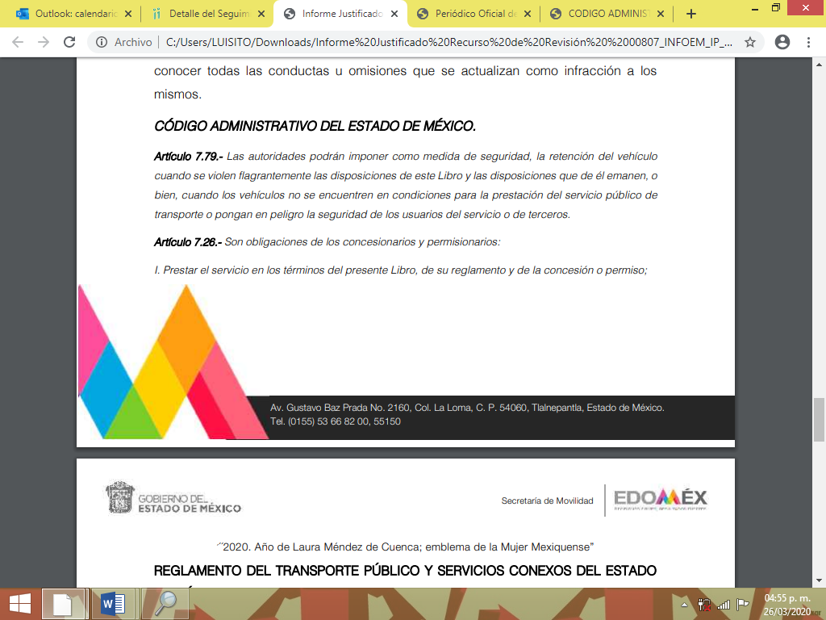
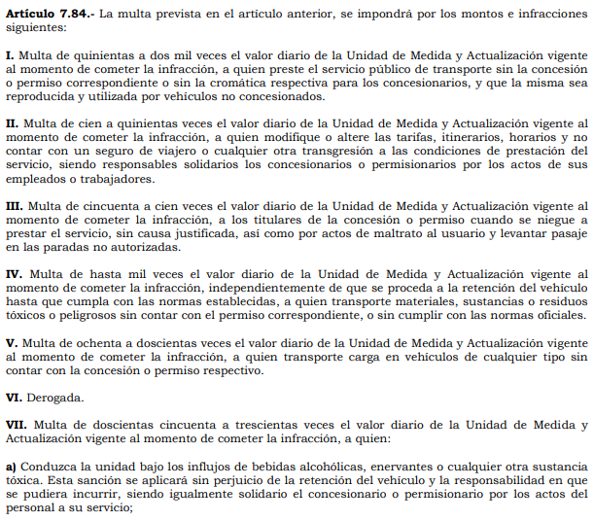
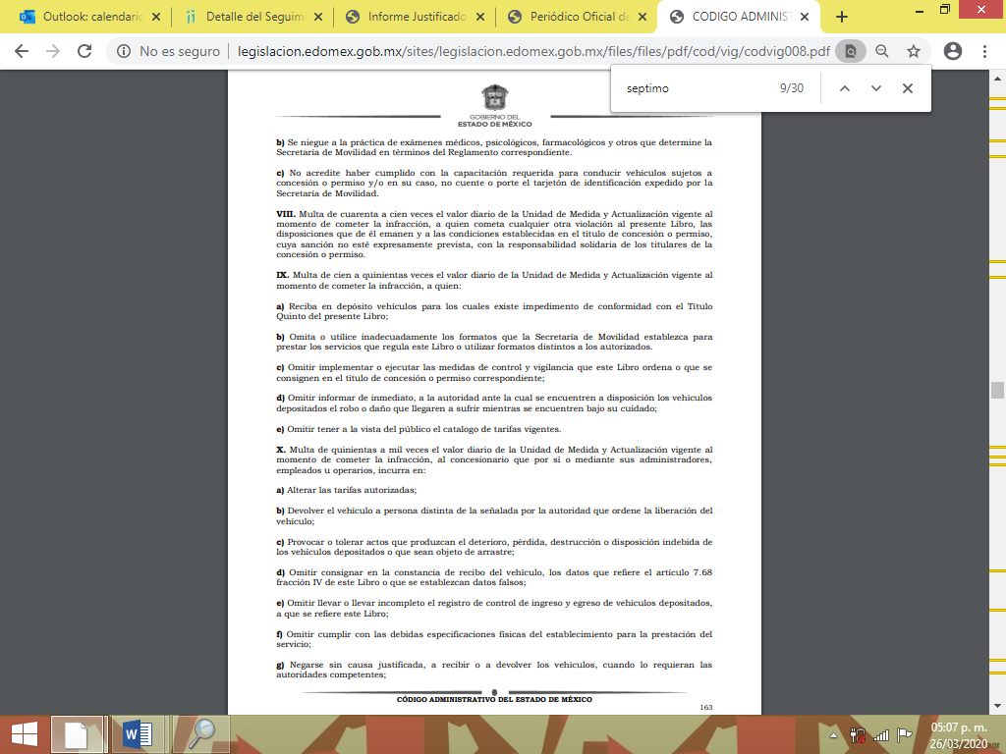
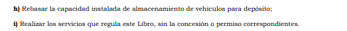
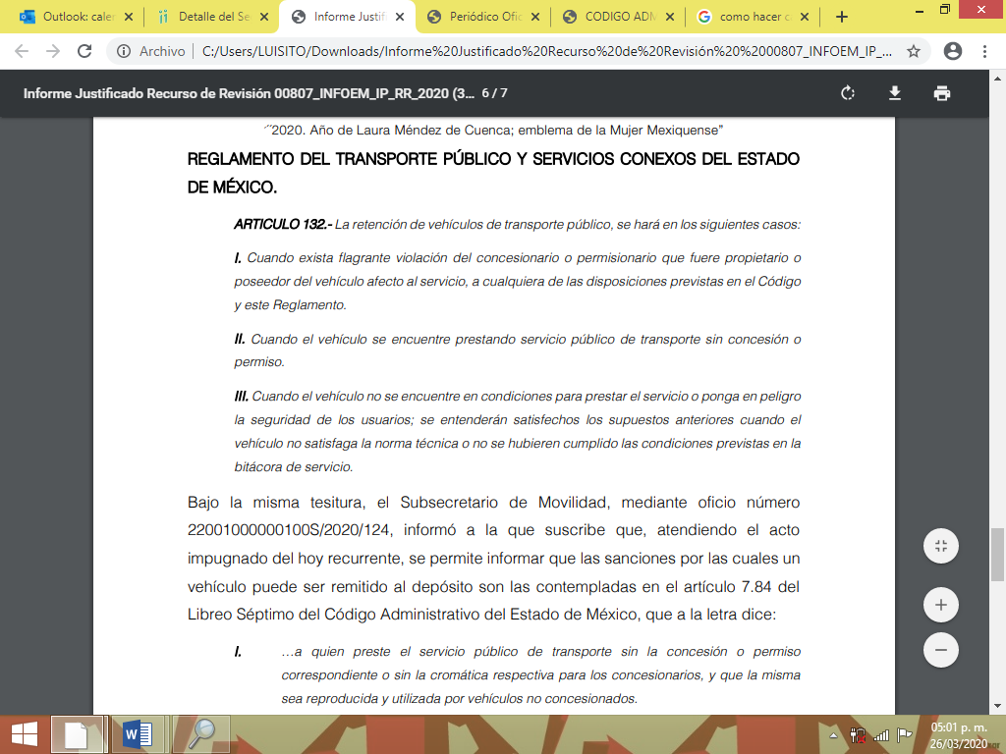
En ese contexto, este Instituto analizó la totalidad de las constancias que integran el expediente electrónico del SAIMEX, y se concluye que EL SUJETO OBLIGADO, colmó el derecho de acceso a la información pública del particular, ya que se le hizo mención mediante respuesta e Informe Justificado, de las causas y motivos (infracciones) por las cuales un vehículo de transporte publicó, podría ser remitido a un depósito de vehículos (corralón), los cuales van desde, no contar con la debida concesión para operar como transporte público, hasta aumentar las tarifas autorizadas, e incluso se le hizo mención de los cuerpos normativos que lo contiene, y las sanciones aplicables a cada caso.
En consecuencia, se advierte que a través de la respuesta proporcionada por EL SUJETO OBLIGADO, se colmó el derecho de acceso a la información pública del solicitante; por ende, es claro que las razones o motivos de inconformidad hechos valer por EL RECURRENTE devienen infundados; por lo que, lo procedente es CONFIRMAR la respuesta del SUJETO OBLIGADO.
Así, con fundamento en lo prescrito en los artículos 5, párrafos vigésimo segundo, vigésimo tercero y vigésimo cuarto, fracciones IV y V de la Constitución Política del Estado Libre y Soberano de México; 2, fracción II, 9, 29, 36, fracciones I y II, 176, 178, 179, 181, 185, fracción I, 186 y 188 de la Ley de Transparencia y Acceso a la Información Pública del Estado de México y Municipios, este Pleno:

RESUELVE
- Resultan infundadas las razones o motivos de inconformidad hechas valer por EL RECURRENTE, en términos del Considerando QUINTO de la presente resolución.

- Se CONFIRMA la respuesta otorgada por EL SUJETO OBLIGADO a la solicitud de acceso a la información pública número 00004/SM/IP/2020.

- Notifíquese la presente resolución a la Titular de la Unidad de Transparencia del SUJETO OBLIGADO para su conocimiento.

- Notifíquese al RECURRENTE la presente resolución.
QUINTO. Hágase del conocimiento del RECURRENTE que de conformidad con lo establecido en el artículo 196 de la Ley de Transparencia y Acceso a la Información Pública del Estado de México y Municipios, podrá impugnar la presente resolución vía Juicio de Amparo en los términos de las leyes aplicables.
ASÍ LO RESUELVE, POR UNANIMIDAD DE VOTOS EL PLENO DEL INSTITUTO DE TRANSPARENCIA, ACCESO A LA INFORMACIÓN PÚBLICA Y PROTECCIÓN DE DATOS PERSONALES DEL ESTADO DE MÉXICO Y MUNICIPIOS, CONFORMADO POR LOS COMISIONADOS ZULEMA MARTÍNEZ SÁNCHEZ; EVA ABAID YAPUR; JOSÉ GUADALUPE LUNA HERNÁNDEZ, JAVIER MARTÍNEZ CRUZ Y LUIS GUSTAVO PARRA NORIEGA; EN LA DÉCIMA TERCERA SESIÓN ORDINARIA CELEBRADA EL DOCE DE AGOSTO DE DOS MIL VEINTE, ANTE EL SECRETARIO TÉCNICO DEL PLENO, ALEXIS TAPIA RAMÍREZ.
Zulema Martínez Sánchez
Comisionada Presidenta
(RÚBRICA)
Eva Abaid Yapur  Comisionada  (RÚBRICA) | José Guadalupe Luna Hernández  Comisionado  (RÚBRICA)
Javier Martínez Cruz  Comisionado  (RÚBRICA) | Luis Gustavo Parra Noriega  Comisionado  (RÚBRICA)
Alexis Tapia Ramírez
Secretario Técnico del Pleno
(RÚBRICA)

Esta hoja corresponde a la resolución de fecha doce de agosto de dos mil veinte, emitida en el recurso de revisión número 00807/INFOEM/IP/RR/2020.
YSM/AAS

